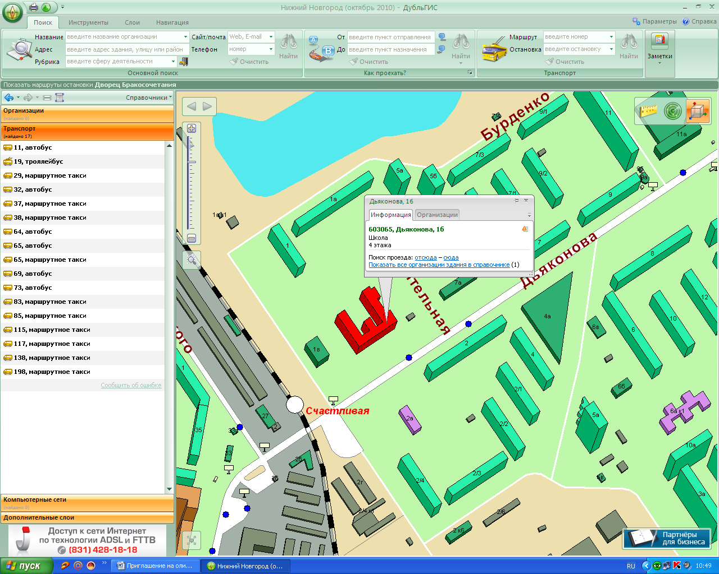

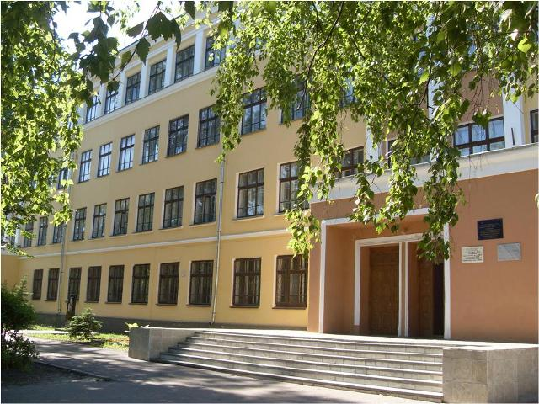

Адрес: г.Нижний Новгород, Автозаводский район, ул.Дьяконова д.1Б
остановка «Дворец Бракосочетания»

До нас можно добраться:
- с Московского железнодорожного вокзала:
маршрутные такси №37, 117, 138

- с Автовокзала пл. Лядова:
автобус №64, маршрутные такси №83, 85, 98

- с Автостанции пл.Сенная:
маршрутное такси №83, 98

- с пл. им.Киселева (остановка Автозаводский универмаг):
автобусы № 11, 32,69, маршрутное такси №38, 29,115

